변 호 인 의 견 서

사 건 | 모 욕
피 의 자 | ○ ○ ○

위 사건에 관하여 피의자의 변호인은 다음과 같이 변호인의견서를 제출합니다.

다 음

1. 피의자는 출입국 기록에 관한 고소인의 거짓 해명에 관한 보도 사실을 전제로 이에 대한 피의자의 의견 및 공직자의 바람직한 자질에 대한 의견을 개진하였을 뿐, 달리 고소인에 대한 모욕의 고의를 가지고 있지 않았고 피의자의 게시물은 ‘모욕적인 언사’에 해당하지 않습니다.

가. 이 사건과 관련한 기본적인 사실 관계

피의자는 아래와 같이 방송 매체를 통해 고소인이 본인의 불륜 스캔들과 관련하여 홍콩 출입국 기록에 관하여 밝힌 입장이 사실과 다르다는 점을 반복적으로 접하게 되었습니다.

(1) 2015. 4. 24. TV 조선의 보도에 따르면 고소인은 홍콩 출입국 사실 자체가 없다는 취지로 발언하였습니다.
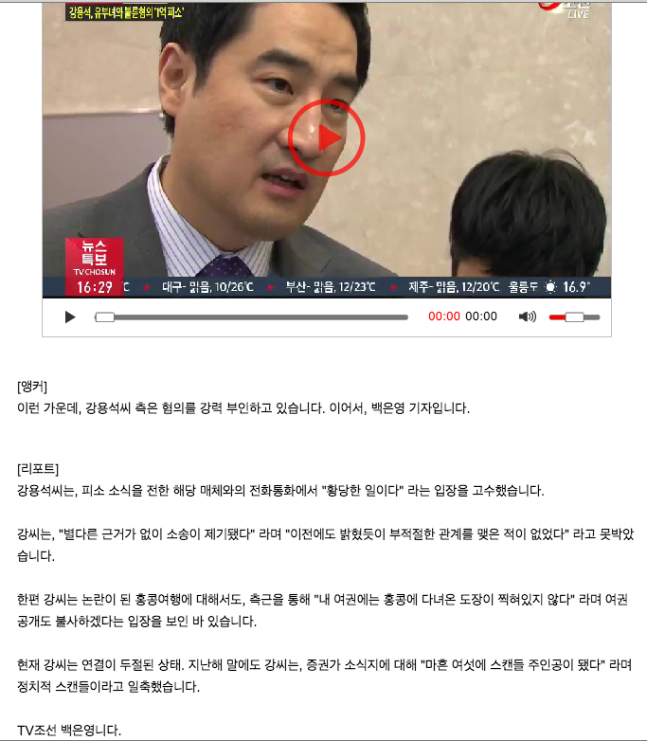
<2014. 4. 24. TV 조선 보도내용 중> (참고자료 1)

(2) 그러나 2015. 7. 21. SBS는 “강용석의 출입국기록조회 결과를 확인한 결과 해당사항의 A씨와 겹친 날짜에 홍콩에 체류한 것이 맞다”라고 보도하여 홍콩 출입국 사실이 없다는 취지의 발언은 사실이 아닌 것으로 밝혀졌습니다.
아래에서 보듯 SBS는 위 2015. 4. 24. 고소인이 TV 조선 인터뷰에서 홍콩에 다녀오지 않았다는 취지의 발언을 인용하며, 취재 결과 고소인은 지난 해 10월 홍콩에 다녀왔다는 점을 보도하면서 고소인의 출입국 기록과 관련한 발언은 사실이 아니라는 취지로 보도하였습니다.
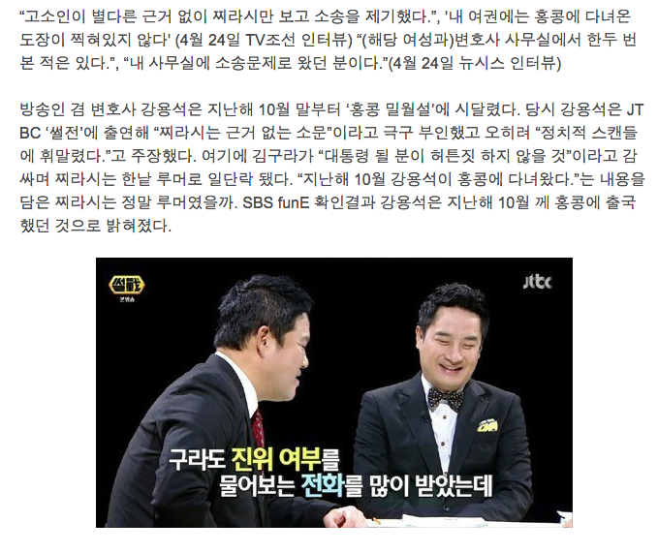<2015. 7. 21. SBS 보도내용 중> (참고자료 2)

(3) 2015. 8. 18. 디스패치 기사는 고소인의 홍콩 출입국 사실에 대한 발언 번복 내용을 구체적으로 보도했고 피의자는 본 기사의 댓글 창에 댓글을 달았습니다.

피의자가 댓글을 단 아래 디스패치 기사는 ① 고소인이 썰전이라는 정치 비평 방송에 나와 본인의 스캔들이 사실이 아니라는 취지로 미소 짓는 사진과 “미소를 지었다”라는 표현 그리고 ② 홍콩 출입국에 관한 발언의 진위에 대한 심층적 보도내용 및 ③ 변호사 그리고 전직 정치인(공인)으로서의 책임과 관련된 내용을 담고 있습니다.
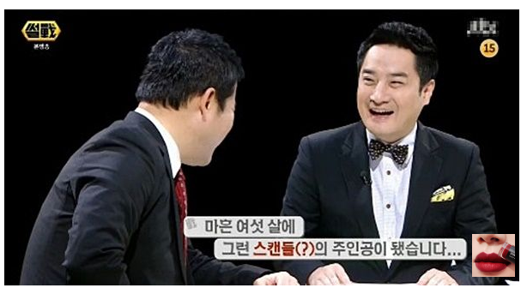
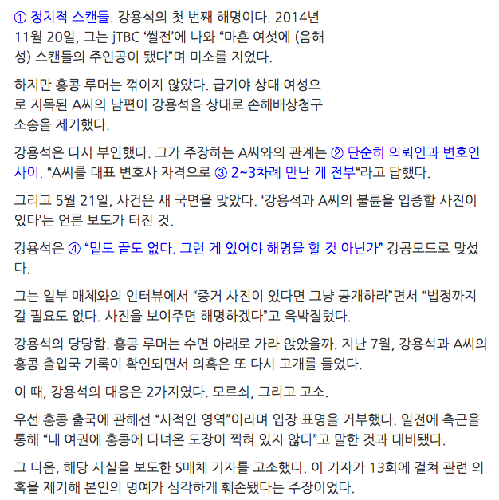
<2015. 8. 18. 디스패치 보도내용 중> (참고자료 3)
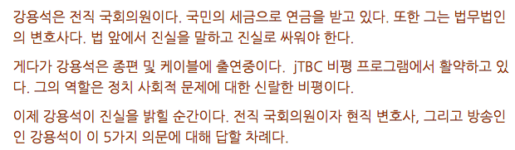
<2015. 8. 18. 디스패치 보도내용 중> (참고자료 3)

나. 모욕죄의 구성요건

판례에서는 모욕죄와 관련하여 아래와 같이 판단하고 있습니다.

모욕죄에서 말하는 모욕이란 사실을 적시하지 아니하고, 사람의 사회적 평가를 저하시킬 만한 추상적 판단이나 경멸적 감정을 표현하는 것인바, 어떤 글이 이러한 모욕적 표현을 담고 있는 경우에도 ① 그 글을 게시하게 된 동기나 그 경위 및 배경, ② 글의 전체적인 취지, ③구체적인 표현방법, ④전제된 사실의 논리적·객관적 타당성, ⑤그 모욕적 표현이 그 글 전체에서 차지하는 비중과 전체적인 내용과의 연관성 등을 고려하여 볼 때, 그 글이 객관적으로 타당성이 있는 사실을 전제로 하여 그 사실관계나 이를 둘러싼 문제에 관한 자신의 판단과 피해자가 취한 태도 등이 합당한가 하는 데 대한 자신의 의견을 밝히고, 자신의 판단과 의견이 타당함을 강조하는 과정에서 부분적으로 모욕적인 표현이 사용된 것에 불과하다면, 다른 특별한 사정이 없는 한 이는 사회상규에 위배되지 않는 행위로서 형법 제20조에 의하여 위법성이 조각된다고 보아야 한다.
(대법원 2008. 4. 24. 선고 2006도4408 판결 등 참조)

다. 피의자는 고소인에 대한 사회적 평가를 훼손하거나 경멸하려는 고의가 전혀 없었고, 고소인의 홍콩 출입국 여부에 대해 보도된 사실을 바탕으로 자신의 판단과 고소인의 취한 태도가 합당한가 그리고 바람직한 정치인 또는 사회상에 대한 자신의 의견을 개진한 것이므로 피의자가 작성한 게시물은 ‘모욕적 언사’에 해당하지 않습니다.
저런사람이 정치를 한다는 게 정말 소름끼치게 무섭다. 자기는 아니라며 뻔뻔하고 아주 당당하게 거짓말을 하고 실소를 날리는 사람이다… 그럴리 없겠지만 혹여 저딴인물이 한나라의 대통령이 된다? 헐~~~ 그 나라는 바로 고우 투 더 헬임!

<피의자가 디스패치 기사에 남긴 댓글 전문>

(1) 위 글을 게시하게 된 동기나 경위

피의자는 고소인이 국회의원을 역임한 방송인으로서 방송을 통해 보여준 고소인의 해박한 지식과 언변에 매우 호감을 가지고 있었습니다. 최초 고소인에 대한 불륜설에 대한 보도가 났을 때만 해도 고소인을 음해하려는 것으로 믿었고 고소인의 홍콩 출입국 사실이 없다는 취지의 발언을 신뢰하였습니다.
그러나 위 SBS 보도를 통해 고소인이 홍콩 출입국 기록이 있다는 사실이 밝혀졌고, 디스패치 기사에서는 이에 대한 더욱 구체적인 증거가 제시되었습니다.
피의자는 디스패치 보도내용 중 불륜행위에 대해서는 증거가 불충분하기 때문에 고소인이 불륜행위를 했다고 생각하고 있지 않았습니다. 그렇지만 피의자는 위 보도를 접하고 적어도 고소인이 홍콩 출입국 사실에 대해서만큼은 거짓 해명을 했다는 것에 대해서만큼은 의심을 할 수 없을 정도에 이르렀습니다.
이에 피의자는 본인의 신뢰를 저버린 고소인에 대하여 누구보다 큰 실망을 하게 되었고, 디스패치 기사의 댓글란에 위 글을 게시하게 되었습니다.

(2) 전제된 사실의 논리적 객관적 타당성

위 글에 전제된 사실은 고소인은 전 국회의원으로서 정치 비평을 하는 현직 변호사로서 최초 홍콩 출입국 기록이 없다는 취지로 해명하였는데 이후 홍콩 출입국 사실이 밝혀졌다는 점입니다.
이러한 사실에 대해서는 피의자가 댓글을 단 디스패치 기사에서뿐 아니라 일련의 보도를 통해 구체적으로 밝혀진 바 있습니다. 따라서 정상적인 상식을 가진 독자라면 적어도 고소인이 본인에 대한 불륜설에 대해 해명하면서 홍콩 출입국 사실에 대해 사실과 다르게 발언한 적이 있다는 점에 대해서 객관적으로 판단할 수 있는 상황이었습니다.
한편 피의자는 여전히 불륜행위 자체에 대해서는 구체적 증거로 입증되지 않았다고 판단하고 있습니다.

(3) 글의 전체적인 취지

피의자는 기사를 통해 보도된 사실관계나 이를 둘러싼 문제에 관한 자신의 판단과 고소인이 취한 태도 등이 합당한가 하는 데 대한 자신의 의견을 밝히기 위한 취지로 위 글을 작성하였습니다.
특히 피의자는 국민의 의사를 대표하는 정치인이라면 어떠한 상황에서도 정직해야 한다고 믿고 있습니다. 피의자는 정치인으로서 역량과 자질을 가지고 있다고 믿었던 고소인마저 다른 정치인들처럼 위기를 모면하기 위해 거짓 해명을 했다는 점에 실망하여 정치인이 가져야 할 덕목에 대한 의견을 개진하고자 하였습니다.

(4) 구체적인 표현 방법

① 첫 번째 문장 : ‘거짓 해명을 하는 사람’을 지칭하여 정치인의 자질에 대한 의견 적시

“저런사람이 정치를 한다는 게 정말 소름끼치게 무섭다.”
피의자가 남긴 댓글의 첫 번째 부분은 고소인의 이름을 직접 지칭하지 않았으며 고소인과 같이 ‘거짓 해명을 하는 부류’의 사람이 정치를 하는 현실에 대한 본인의 의견을 적시한 것입니다. 이는 정직하지 않은 사람이 국민의 대표로서 정치를 하는 현실에 대한 의견 표명에 불과합니다.
따라서 위 표현은 보도된 사실에 관한 의견의 표시로서 사실의 적시 없이 고소인에 대한 사회적 평가를 저하시킬 만한 추상적 판단이나 그에 대한 경멸적 감정을 표현한 것으로 보기 어렵기 때문에 모욕죄의 구성요건에 해당하지 않습니다.

(2) 두 번째 문장 : 보도된 기본적인 사실을 전제로 사실관계를 적시

“자기는 아니라며 뻔뻔하고 아주 당당하게 거짓말을 하고 실소를 날리는 사람이다…”

디스패치의 기사는 아래에서 보듯 고소인이 출연한 방송에서 본인에 대한 스캔들에 대한 의견표명을 하며 웃음을 짓는 사진을 함께 보도하고 있었고, 특히 홍콩 출입국 여부에 대해서는 여권 기록을 보여주고 싶다거나, ‘윽박질렀다’는 등 매우 강한 어조로 부정하였다는 내용을 보도하고 있습니다.
피의자는 위 보도내용을 바탕으로 고소인이 최초 홍콩 출입국 여부에 대해 강하게 부정한 것을 다소 과장된 방법으로 “뻔뻔하고 아주 당당하게 거짓말을 했다”고 표현한 것이며, 또한 정치적 스캔들의 주인공이 되었다며 방송 프로그램에서 사실과 다른 해명을 하면서 미소를 지은 사진을 전제로 “실소를 날리는 사람이다”라고 표현했을 뿐입니다.
이는 보도된 내용을 근거로 보도된 구체적 사실을 다소 과장된 어투로 적시했을 뿐이므로 사실의 적시 없이 고소인의 사회적 평가를 저하시킬 만한 추상적 판단이나 그에 대한 경멸적 감정을 표현한 것으로 보기 어렵고 달리 모욕죄의 구성요건에 해당하지 않습니다.
<2015. 8. 18. 디스패치 보도내용 중> (참고자료 3)

③ 마지막 문장 : 거짓 해명을 하는 인물이 국가를 대표하는 정치인이 된다는 가정 및 이러한 국가에 대한 피의자의 의견 적시

“그럴리 없겠지만 혹여 저딴인물이 한나라의 대통령이 된다? 헐~~~ 그 나라는 바로 고우 투 더 헬임!”

피의자는 국가를 대표하는 정치인은 어떠한 경우에도 거짓말을 해서는 안 된다는 취지로, 만약 위기 모면을 위해 거짓 해명을 하는 정치인이 국가를 대표하는 대통령의 지위에 오른다면 해당 국가는 정상이 아니라는 의견을 다소 과장된 어조로 표현했습니다. 이는 앞서 보도된 사실을 바탕으로 국가를 대표하는 정치인의 자질에 대해 의견을 제시하고 본인의 의견이 타당함을 강조하는 취지라고 할 것입니다.
위 표현 중 “그 나라는 바로 고우 투 더 헬”이라는 표현은 최근 인터넷 상에서 유행하고 있는 “헬조선”이라는 어휘와 유사하게 정상적인 국가가 아니라는 취지를 나타내기 위한 표현입니다. 이는 고소인을 지칭하여 그에 대한 사회적 평가를 저하시키기 위함이 아니라 정치인으로서 갖추어야 할 덕목이 부족한 사람을 아무런 비판 없이 정치인으로 선출하는 ‘국가(나라)’를 전제하고 그러한 국가에 대한 비판을 다소 과장된 어조로 표현한 것에 불과합니다.
따라서 위 표현은 정치인의 덕목 및 바람직한 사회에 대한 피의자의 판단 또는 의견을 적시한 것으로 사실의 적시 없이 고소인의 사회적 평가를 저하시킬 만한 추상적 판단이나 그에 대한 경멸적 감정을 표현한 것으로 보기 어려워 모욕죄의 구성요건에 해당하지 않습니다.

2. 가사 피의자의 게시물 내용 중 일부가 모욕적 언사에 해당할 소지가 있다 하더라도 보도 사실을 전제로 의견을 개진하면서 부분적으로 이러한 표현을 사용한 경우라면 사회상규에 위배되지 않아 위법성이 조각됩니다.

(1) 판례는 보도에 대한 사실을 전제로 한 뒤, 이에 대한 자신의 의견을 개진하고 자신의 의견의 타당함을 강조하는 과정에서 부분적으로 모욕적인 언사를 사용한 경우 위법성이 조각된다는 입장입니다.

이 사건 피고인의 표현은 이미 방송된 프로그램에 나타난 기본적인 사실을 전제로 한 뒤, 그 사실관계나 이를 둘러싼 견인업체와 피해자의 책임 문제에 관한 자신의 판단과 나아가 이러한 경우에 피해자가 충주시청의 홈페이지 등을 통하여 충주시장의 공개사과 등을 계속 요구하고, 방송에 출연하여 그러한 내용의 주장을 펴는 것이 합당한가 하는 점에 대하여 자신의 의견을 개진하고, 피해자에게 자신의 의견에 대한 반박이나 반론을 구하면서, 자신의 판단과 의견의 타당함을 강조하는 과정에서, 부분적으로 그와 같은 표현을 사용한 것으로서, 공소사실에 기재된 행위는 사회상규에 위배되지 않는다고 봄이 상당하다.
대법원 2003. 11. 28. 선고 2003도3972 판결【모욕】

대법원은 위 판결에서 방송 프로그램 등 보도내용의 기본적인 사실을 전제로 보도내용에 대한 자신의 판단 그리고 본인의 의견을 제시하는 과정에서 본인의 의견이 타당함을 강조하면서 부분적으로 모욕적인 언사를 사용하더라도 이는 사회상규에 위배되지 않는 행위로 판단하고 있습니다.

(2) 피의자의 표현은 보도된 사실을 전제로 이에 대한 본인의 의견 그리고 바람직한 정치인의 덕목에 대한 본인의 의견을 개진하면서 일부 다소 과장된 언사를 사용한 것에 불과하여 사회상규에 위배되지 않습니다.

앞서 살펴본 바와 같이 피의자는 디스패치 기사를 포함한 일련의 보도를 통해 고소인이 적어도 홍콩 출입국 기록에 대해서만큼은 거짓 해명을 했다고 충분히 판단할 수 있었던 상황에 있었고, 위 기사에서 보도된 사실을 전제로 바람직한 정치인이라면 거짓말을 해서는 안 된다는 취지의 의견을 개진하였습니다.
이 과정에서 피의자가 남긴 표현 중 “저딴 인물”이라는 표현이나 “고우 투더 헬”이라는 표현이 가사 모욕적인 언사에 해당한다고 하더라도 이는 정치인의 덕목에 대한 본인의 의견이 타당하다는 점을 강조하는 과정에서 부분적으로 이러한 표현을 사용한 것이므로 위 대법원 판례의 태도에 따르면 이는 사회상규에 위배되지 않아 위법성이 조각됩니다.

(3) 유사한 사안에 대한 판례의 태도

아래 청주지방법원의 판결에서도 비위 행위를 저지른 인물에 대해 “막무가내로 학교를 파국으로 몰고간다”거나 “추태를 부렸다”라는 다소 경멸적인 표현이 사용되었지만 의견을 표현함에 있어서 자신의 의견의 타당성을 강조하기 위해 부분적으로 모욕적인 표현을 사용한 것에 불과하여 위법성이 조각된다고 판단하고 있습니다.

○○대학교 전자결재시스템 전체 공용 게시판에 게시한 글 중 피해자에 대해 ‘막무가내로 학교를 파국으로 몰고 간다’거나 ‘추태를 부렸다’고 표현한 부분은, 피해자의 인격적 가치에 대한 사회적 평가를 훼손할 만한 모욕적 언사라고 볼 여지가 있다. 그러나 피고인이 글을 올리게 된 동기와 게시판의 사용 목적 및 접근의 제한성, 피해자와의 순차적 의견개진 경위, 모욕적 표현이 전체 내용에서 차지하는 비중이나 수준 등을 고려해 볼 때, 피고인이 게시판에 의견을 표현함에 있어 자신의 판단과 의견의 타당성을 강조하는 과정에서 필요하여 부분적으로 모욕적인 표현을 사용한 것에 불과하여, 형법 제20조 의 사회상규에 위배되지 아니하는 행위로서 위법성이 조각된다.
청주지방법원 2009. 4. 13. 선고 2009고정255 판결

또한 법원은 아래와 같이 피의자와 유사한 표현을 한 사안에서도 “피고인이 공소사실 기재와 같이 일부 모욕적 표현으로 볼 수 있는 글을 게시판에 기재하였다고 하더라도 이는 피해자와 온라인상에서 말다툼하는 과정에서 이에 관한 자신의 감정이나 평가, 피해자가 취한 행동 등에 대한 자신의 의견을 밝히고, 그 타당함을 강조하는 과정에서 일부 부적절한 표현을 사용한 것에 불과하여, 사회상규에 위배되지 않다고 보는 것이 옳다.”고 판단한 바 있습니다.

① 피고인은 피해자를 사진작가로서 소개하는 글을 자신의 개인 블로그 ‘○○○’에 게시하면서 말실수 등에 관하여 피해자와 다투게 되었고 이후 피해자와 서로 연락을 잘 하지 않고 지내게 되었는데, ㉠ 위 말다툼에 대한 피해자 반응에 화가 난 피고인이 2013. 9. 12. 02:44경 피고인 개인 블로그에 피해자로부터 받은 쪽지 중 내용인 ‘전화질이 뭔가 말을 조심해야지’를 제목으로 하는 글을 게시하면서 “몇 달 뒤 내가 케이비에스(KBS)와의 저작권 문제로 다투고 있을 때 담당 피디(PD)가 나를 비하하는 메일을 받았다고 한다. 담당 피디에게 내 험담하는 메일을 쓰고서는 이제와서 ‘또 심심한가? 잘한것도 없다면서’[이는 피고인과 피해자가 네이버 △△△△ 카페에서 주고받은 댓글 중 피해자가 피고인에게 한 것을 인용한 것이다]. 어른으로서 정말 챙피한 행동일 것인데 그 행동에 대한 대답이 ‘또 심심한가’라니. 증말 이런 사람을 내가 만났다는게 세상 살면서 제일 후회스럽다.”는 글을 게시하였고(증거기록 제2책 중 제1권 제30~33쪽), ㉡ 이후 피고인은 위 글 제목을 ‘내가 제일 싫어하는 사람들’로 수정하면서 그 내용을 “예전에 □□□□ 작가를 소개하는 포스트에서 한 사람을 언급했는데 소개된 내용이 마음에 안 들었는지 자기 이름은 빼라고 한다. □□□□를 처음 나에게 배울 때 시도 때도 없이 수차례씩 전화해서 □□□□에 대해 문의를 했었는데, 그때 정도가 좀 지나쳤다. 나는 이 사람의 작품에 대해서 논할 생각도 없었다. 가치도 없으니까. 나는 이 사람에게 얻을려고 하는 것도, 목적도 없지만, 이런 류의 사람은 자신이 원하는 것을 얻으면 그 뒤엔 싹 돌아선다. 이 사람은 나와의 인연을 끊었음에도 끝까지 자신의 나이를 가지고 위치를 지킬려고 한다. 정말 수치스럽다.”고 일부 수정하여 재차 게시하였던 점
대전지법 2015.2.12, 선고, 2014노2096, 판결 중 인정된 사실관계 부분

3. 결론

피의자의 게시물은 언론매체에 보도된 사실을 전제로 고소인의 행동에 대한 피의자의 의견 및 피의자 본인이 가진 바람직한 공직자 상에 대한 의견을 개진한 것으로서 형법 상 모욕죄를 구성하지 않고, 가사 당해 게시물 중 일부가 모욕적인 언사에 해당하더라도 사회상규에 위배되지 아니하는 행위로서 위법성이 조각되므로 피의자에게 불기소 의견(무혐의)을 내려주시기를 바랍니다.

2015. 11.

피의자의 변호인
변호사 ○ ○ ○ (인)

○ ○ 경찰서장 귀중

